GUÍA 5: CÓMO APROVECHAR LAS DISTINTAS FORMAS DE PAGO

Anexo: Recibe pago a través de datáfono

¿Qué es un Datáfono?
Un datáfono es un dispositivo que permite el cobro a los clientes que compran o consumen en su establecimiento comercial, mediante tarjeta bancaria crédito y débito.
Los datáfonos hacen parte de los Terminales de Puntos de Venta. Las lecturas de las tarjetas las realizan a través de lectores de chip o de banda magnética y tienen la opción de imprimir los recibos. Cuentan con un teclado como elemento para el ingreso de información referente a la compra e introducción de claves de seguridad por parte de los clientes.

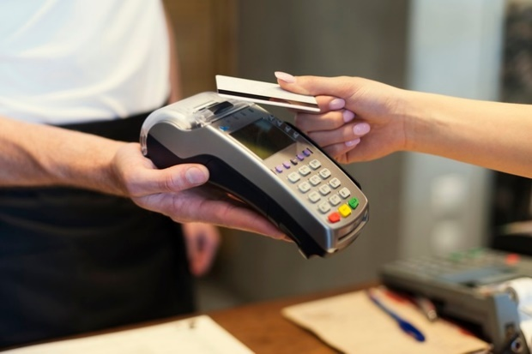

Los datáfonos pueden funcionar haciendo uso de la línea telefónica, conexiones IP, redes GSM, GPRS o Wi-Fi.

Beneficios del uso de datáfono
Entre los beneficios de usar el datáfono se encuentran los siguientes:
- Agiliza los cobros a tus clientes
- Ofrece seguridad en el momento de realizar los cobros
- Ahorra tiempo y dinero ya que disminuye la cantidad de dinero en efectivo
- Comodidad para su cliente y seguridad, al no necesitar dinero en efectivo
- Puedo ofrecerles a mis clientes otras alternativas de pago
- Es un dispositivo fácil y seguro de usar
- Fidelizar al cliente al permitirle pagar con variedad de planes de financiación con las instituciones bancarias

¿Sabes qué tipos de Datáfonos y Terminales Punto de Venta hay en el mercado?
En el mercado existen diferentes tipos de datáfonos. Es muy importante conocer los diferentes modelos que existen, para elegir el perfecto para nuestra empresa.
Contar con un datáfono es fundamental porque llevar efectivo contigo es cada vez menos habitual.

Datáfono TPV ADSL: Este datáfono es el que está conectado a la conexión inalámbrica de nuestro negocio y podemos desplazarlo por el local. Ideal para comercios y restaurantes.

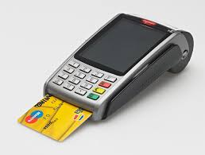

Datáfono TPV Fijo conectado al PC: Este datáfono es uno de los más tradicionales puesto que siempre tiene que estar conectado al ordenador para acceder a conexión de internet.

Datáfono TPV móvil: El TPV móvil es uno de los datáfonos que más se utilizan recientemente. Con este dispositivo puedes usar tu teléfono móvil como datáfono. Puedes cobrar a tus clientes desde cualquier lugar con una aplicación en el teléfono móvil y un lector de tarjetas. Así de sencillo y fácil.

Datáfono Inalámbrico con SIM: Son Datáfonos móviles con una tarjeta SIM incorporada y cuentan con una batería que permite su uso sin línea telefónica ni cables de potencia. Ideales para comercios que deseen acercar el datáfono a su cliente utilizando servicios a domicilios. Debes considerar el costo de los datos en la tarjeta SIM para su conexión inalámbrica.

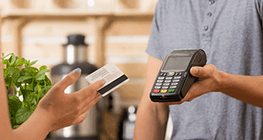

Datáfono Virtual: puede ser integrado con diferentes pasarelas de pago como PayU, Mercadopago, PayPal entre otras. Consiste en un aplicativo en la nube al cual tus clientes pueden acceder y realizarte pagos en línea por el concepto y el monto que deseen sin necesidad de contar con una tienda en línea. ¡Tus clientes simplemente ingresan sus datos, el concepto y el valor que desean pagar y listo!
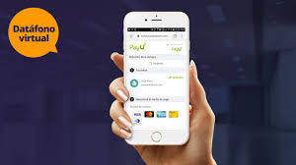

Ahora te invitamos a que conozcas las principales opciones que existen en nuestro país para acceder a un servicio de datáfono o pagos electrónicos.
Opciones en el mercado sobre servicio de datáfono y pagos en línea
Entidad | Características de los servicios | Pagina web
Redeban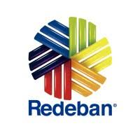 | Cuenta con 3 líneas de servicios 1. Enlace de Pagos: Te permite vender por Internet sin contar con una página web, implementación gratis, comisión 2,99%, transacción $800 +IVA  2. Mini Datáfono: Un dispositivo móvil que se conecta a tu celular para recibir pagos con tarjetas, el equipo se entrega en comodato, el equipo tendría un valor de $22.869+IVA en caso de no cubrir el mínimo de transacciones por periodo, el cual es mínimo una transacción por día. Comisión 2,99% y sin costo de transacción.  3. Código QR: Tus clientes podrán pagar desde App, monedero o billetera desde su banco. Implementación gratis, comisión del 2,99% y sin costo de transacción. | https://www.rbmcolombia.com/wps/portal/index/
Credibanco 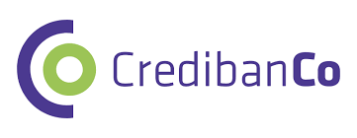 | Datáfonos desde $40.528 IVA Incluido, ofrecen una gran variedad de datafono entre los que se encuentran Pagos móviles, Datáfono inalámbrico, Datáfonos fijos, Pagos con códigos QR, por ejemplo, ofrece el dátafono de Bolsillo Pago Móvil el cual:  - Recibe pagos con tarjetas franquiciadas y marcas privadas.  - Recibe pagos con tarjetas con banda y chip.  - No estás sujeto a pagos de arrendamientos.  - Sin condicionamientos de transacciones mensuales.  - Cuentas con 12 meses de garantía.  - Utiliza la aplicación por 12 meses sin costos adicionales.  - Entre otros servicios | https://www.credibanco.com/
Bold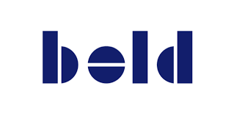 | Comisión de 2,99%, datáfono con valores desde $99.000 + IVA, ofrece servicios de enlace de pago con cobro mínimo de $1.000 por transacción, no cuenta con meta transaccional. Al visitar la página podrás, entre otras actividades, calcular cuánto dinero recibirás en tu cuenta por cada venta. | https://bold.co/
Cajero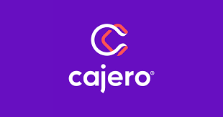 | Ofrece dos líneas de servicios  1. #PagoFacil: permite de manera fácil generar un enlace de pago el cual puedes enviar a través de un mensaje de WhatsApp, redes sociales o correo a tu cliente para realizar el pago y ¡listo!  2. Mi datáfono: Datáfono Sin mensualidades, sin transacciones mínimas y sin requisitos difíciles. | https://cajero.co/
¡Escoge la mejor opción en servicios de datafonos, atrae y fideliza a tus clientes!

https://economiaresponsable.com/tipos-de-datafonos-y-tpv/
https://waloja.com/lp/datafonovirtual/
Los precios descritos en el cuadro están sujetos a cambios de acuerdo con términos y condiciones de la empresa oferentes

